**Baccalauréat Professionnel**

***Maintenance des Systèmes de Production Connectés***

Épreuve E2 PREPARATION D’UNE INTERVENTION

Sous-épreuve E2. a Analyse et exploitation des données techniques

**DOSSIER**

**QUESTIONS-REPONSES**

**ECOLBROYEUR**

**Matériel autorisé*:***

* L’usage de la calculatrice avec mode examen actif est autorisé.
* L’usage de calculatrice sans mémoire, « type collège » est autorisé

**Afin de préparer le changement de transmission du système, on vous demande d’analyser les solutions constructives de l’Ecolbroyeur.**

**1. MISE EN SITUATION :**

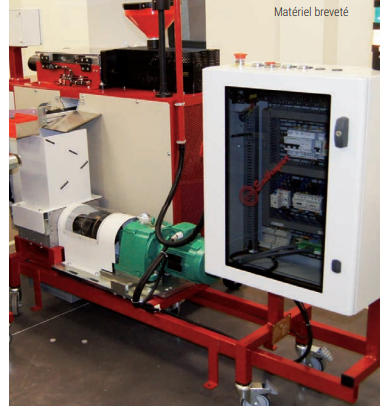Le broyeur pour plastiques est un équipement essentiel dans l’industrie du plastique.

Suite à un changement de plastique (plus dur), le service de maintenance a décidé de changer de technologie sur le système broyeur.

Le service de maintenance a installé une chaine à la place de l’accouplement. La chaine permet d’augmenter le couple afin de broyer du plastique plus dur

* ***Avec la Transmission par chaîne:***



* ***Avec la Transmission par limiteur de couple :***



**Nous saurons ainsi dans quel cas le couple est le plus élevé pour choisir la transmission la plus à même de broyer ce nouveau plastique.**

|  |  |  |  |
| --- | --- | --- | --- |
| **Q1** | **Analyse du Système** | **DTR 2 à 10 / 23** | **Temps conseillé :**   1. **minutes** |

**Q1.1 - Compléter**, sur le schéma ci-dessous, les noms des sous-ensembles de l'Ecolbroyeur avec les mots ci-dessous :

**- Armoire électrique principale - Broyeur - Châssis - Armoire électrique secondaire**

**- Ensemble motoréducteur - Transmission**

Nom: Châssis

Nom: Armoire électrique secondaire

Nom: Armoire électrique principale

Nom: Transmission

Nom: Broyeur

Nom: Ensemble Motoréducteur

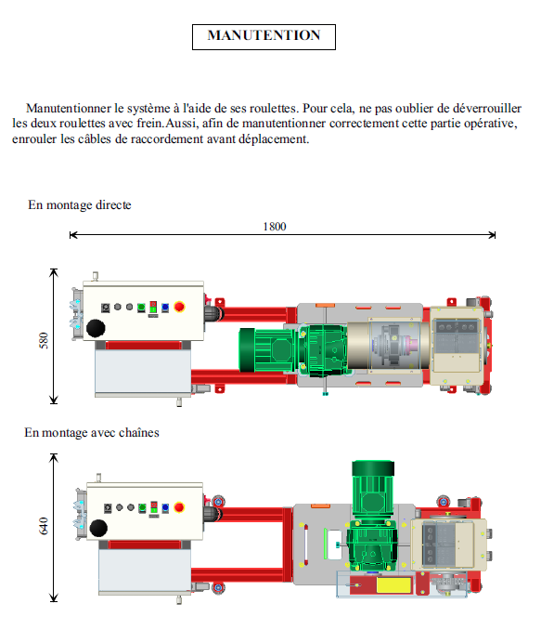

**Q1.2 - Compléter**, l'actigramme de niveau A-0 de l’Ecolbroyeur ci-dessous :

Matière d'Œuvre Sortante :

Matière d'Œuvre Entrante :

Broyer des pièces en thermoplastique

Nom du système :

A-0

W

R

C

E

**Q1.3 - Compléter**, à partir du diagramme F.A.S.T. (DTR 7) le tableau ci-dessous :

|  |  |
| --- | --- |
| Fonction | Élément |
| Transmission de mouvement |  |
| Fournir l’énergie |  |
| Entrainer le mouvement |  |
| Stocker la matière à broyer |  |

|  |  |  |  |
| --- | --- | --- | --- |
| **Q2** | **Transmission avec limiteur de couple** |  | **Temps conseillé :**  **40 minutes** |

Réducteur

R = 1/35,5 = 0,028

ƞréducteur = 0,76

Moteur

Nmoteur = 1440 tr/min

Pmoteur = 1,1 Kw

Rappel

Réducteur: **Nsortie= Nentrée x R**

N en tours/minute

R le rapport de réduction

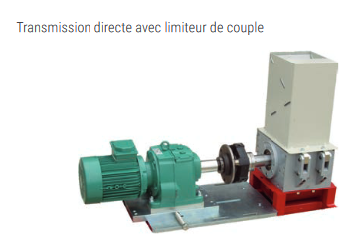

**MOTEUR**

**REDUCTEUR**

**Limiteur de couple**

Couteaux

Les lames sont reliées au moteur par l’intermédiaire d'un arbre cannelé, d'un système d'accouplement et du limiteur de couple. La fréquence de rotation des lames Ncouteaux et la fréquence de rotation à la sortie du réducteur sont donc identique.

Rappel

ω - Vitesse angulaire en rad/s

N - Fréquence de rotation en tr/min

**Donc: ω = (N x 2Π) / 60**

Rappel

P - Puissance en W

C - Couple en N.m

ω la vitesse angulaire en rad/s

**Donc: P = C x ω**

Rappel

ƞ - Rendement

P - Puissances en W

**Donc:** **Psortie= Pentrée x ƞ**

**Q2.1 - Calculer** la fréquence de rotation Nréducteur à la sortie du réducteur :

**0 X 0,028**

**Q2.2 - En déduire** la fréquence de rotation des lames Ncouteaux en tr/min :

**Q2.3 - Calculer** la vitesse angulaire des couteaux ω (couteaux) :

**/ 60**

**) / 60**

**Q2.4 - Calculer** la puissance en sortie du motoréducteur Pmotoréducteur :

kW soit 836 W

**Q2.5 - Donner** la puissance fournie par les couteaux Ccouteaux :

Sachant le rendement du limiteur de couple = 1, la puissance fournie par les couteaux est donc égale à la puissance en sortie du motoréducteur.

**Do**

**Q2.6 - Calculer** le couple fourni par les couteaux Ccouteaux :

**836 / 4,22**

|  |  |  |  |
| --- | --- | --- | --- |
| **Q3** | **Transmission par chaîne** | **DT 23/23** | **Temps conseillé :**  **35 minutes** |

**MOTEUR**

**REDUCTEUR**

Pignon 1 : 16 dents

Pignon 7 : 22 dents

Couteaux

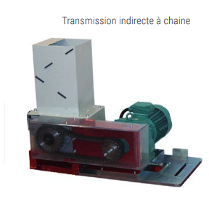

Calculons à présent la vitesse de rotation des lames dans le cas du montage avec chaine.

Rappel pour une transmission par chaîne

**R : Rapport de transmission**

**R = Zentrée / Zsortie = Dentrée / Dsortie**

**Nsortie = Nentrée x R**

Nous prendrons pour ce calcul la fréquence de rotation à la sortie du motoréducteur :

**N1 = 40 tr/min**

**Q3.1 - Calculer** le rapport de transmission R de la transmission par chaine :

**R = Z1/Z7=**

**R**

**Q3.2 - Calculer** la fréquence de rotation du pignon de sortie N7 :

**N**

**Q3.3 - Déduire** la fréquence de rotation des couteaux sachant que la fréquence de rotation des couteaux est égale à la fréquence de rotation du pignon 7:

**Donc :**

**Q3.4 - Calculer** la vitesse angulaire des couteaux **ωcouteaux** :

**Q3.5 - Calculer** la puissance en sortie du pignon 7 et **définir** la puissance des couteaux Pcouteaux sachant qu'elle est égale à P7.

Prendre **P1= Pmotoréducteur = 830 W.**

Le rendement de notre système à chaine est égal à : ƞchaine = 0,95.

**Q3.6 - Calculer** le couple fourni par les couteaux

**Q3.7 - Comparer** les couples obtenus grâce aux 2 transmissions :

**Compléter** le tableau suivant :

|  |  |
| --- | --- |
| Transmission par limiteur de couple | Transmission par chaîne |
| Ccouteaux = | Ccouteaux = |

**Cocher** la bonne réponse :

Ccouteaux  **avec Limiteur de couple >** Ccouteaux  **avec la chaîne**

Ccouteaux  **avec la chaîne >** Ccouteaux  **avec Limiteur de couple**

|  |  |  |  |
| --- | --- | --- | --- |
| **Q4** | **Préparation de l'intervention** | **DTR10-11-12** | **Temps conseillé :**   1. **minutes** |

**Q4.1 -** A l’aide du **plan EOOO0390** (DTR11), **Désigner** le montage qui correspond aux différents types de transmission.

|  |  |
| --- | --- |
| Type de transmission | Montage (A ou B) |
| Transmission par chaîne |  |
| Transmission par limiteur de couple |  |

**Q4.2 -** A l’aide du **plan EOOO0388** (DTR12) et de la photo ci-dessous, **Compléter** les désignations et le numéro des pièces des éléments repéré dans le tableau ci-dessous.

|  |  |  |
| --- | --- | --- |
| Repère des pièces | Numéro de pièce | Désignations |
| A | **-** | **Unité de broyage** |
| B |  |  |
| C |  |  |
| D |  |  |
| E |  |  |
| F |  |  |
| G |  |  |

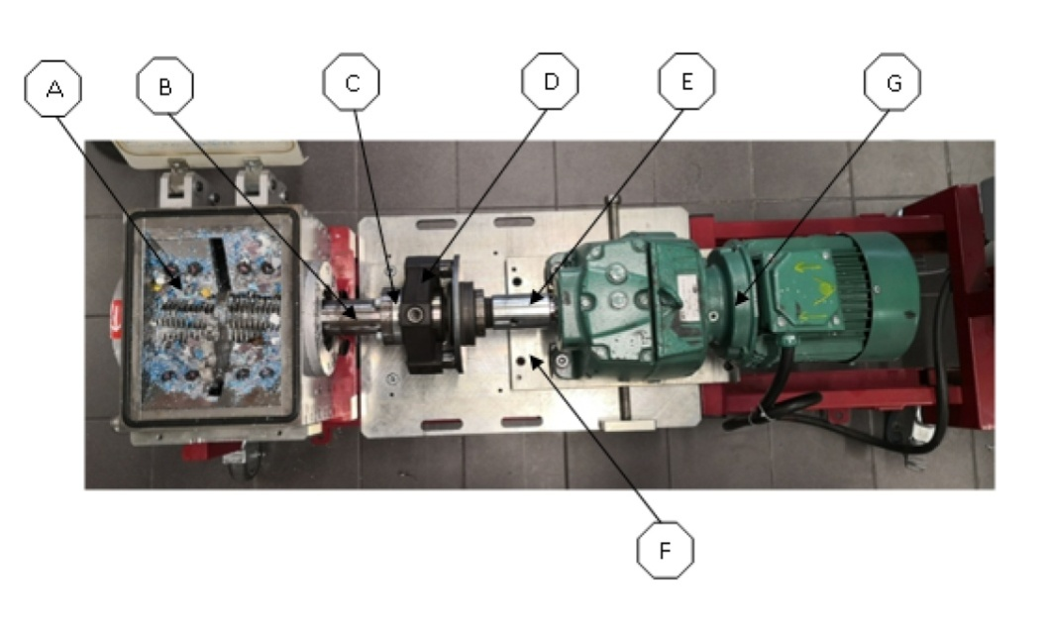

|  |  |
| --- | --- |
| **Désignation de l'opération** | **Opération** |
| **Désolidariser l’arbre de transmission 7 à la retouche alésages et rainures 6.** |  |
| **Retirer l’ensemble adaptateur d’accouplement 5 et le manchon flasque cannelé 3** |  |
| **Retirer le capotage du limiteur 18** |  |
| **Déposer l’ensemble motoréducteur 2** |  |

**Q4.3 -** A l’aide des plans EOOO0390 (DTR11) et EOOO0388 (DTR12) de la transmission par accouplement et limiteur de couple, **Classer** ces opérations dans l’ordre chronologique d’un démontage en les numérotant.

**Q4.4 - Compléter** la chaîne Fonctionnelle mécanique de l’Ecolbroyeur du nouveau format de transmission en vous aidant des éléments suivants :

***Pignon ; Clavette ; Axe ; Chaine, Arbre moteur ; Grand pignon ; Réducteur***

**COUTEAUX**

**MOTEUR**

|  |  |  |  |
| --- | --- | --- | --- |
| **Q5** | **Démontage** | **DTR 23 / 23** | **Temps conseillé :**   1. **minutes** |

**Q5.1 - Etablir** la gamme de remontage de ce nouveau format en vous aidant des documents ressources

|  |  |  |  |  |  |
| --- | --- | --- | --- | --- | --- |
| **GAMME DE REMONTAGE DE L'ECOLBROYEUR - Transmission par Chaîne** | | | | | |
| **N° Op** | **Action** | **Rep** | **Désignation** | **Nbre** | **Outillage** |
| 10 | Fixer le carter | 4 | Protection du réducteur 32 | 1 | Clé 6 pans mâle |
| 10 | Vis CHC M6-16 | 2 |
| 14 | RONDELLE PLATE Ø6 | 2 |
| 20 | Assembler le pignon | 1 |  |  |  |
|  |  |  |
|  |  |  |
| 11 |  |  |
| 30 | Fixer le support | 6 | Support | 1 |  |
|  |  |  |
| 40 | Assembler le pignon 7 et la chaîne | - | Chaîne | 1 |  |
| 7 |  | 1 |
|  |  | 1 |
|  |  | 1 |
|  |  | 1 |
| 50 | Fixer le carter 5 | 5 | Protection moteur | 1 |  |
| 10 | Vis CHC M6-16 | 3 |

|  |  |  |  |
| --- | --- | --- | --- |
| **Q6** | **Identifier et caractériser la chaîne d’énergie** | **DTR 13,14 et 15/23** | **Temps conseillé :**  **15 min** |

Q6.1 - **Identifier** les composants de la chaîne d’énergie « Broyage »

**Alimenter**

**Transmettre**

**Convertir**

**Distribuer**

*Réalisation de l’action*

*Énergie d’entrée*

*Ordres*

.

**We :**

**400 V**

**Tri**

……………………………………………………………………………………………………………………………………………………

……………………………………………………………………………………………………………………………………………………

**Broyer le plastique**

**Moteur asynchrone triphasé M1**

**Réducteur**

**/Pignon de chaîne/chaîne de transmission**

**Contacteur inverseur KM20-KM21**

**Prise P17-16A**

**3 pôles+Neutre+ Terre**

Q6.2 - **Indiquer** la désignation, les caractéristiques et la fonction des composants ci-dessous

|  |  |  |
| --- | --- | --- |
| Repère | Désignation et caractéristiques | Fonction |
| KM20-KM21 | …………………………………………………………………………………………………………………………………………………… | …………………………………………………………………………………………………………………………………………………… |
| Q0 | …………………………………………………………………………………………………………………………………………………… | …………………………………………………………………………………………………………………………………………………… |
| G2 | …………………………………………………………………………………………………………………………………………………… | …………………………………………………………………………………………………………………………………………………… |

Q6.3- Le disjoncteur différentiel Q1 sert à protéger les personnes ou le matériel ?

…………………………………………………………………………………………………………

…………………………………………………………………………………………………………………………………

Q6.4- Quel est la tension au primaire du transformateur G1 ?

……………………………………………………………………………………………………………………………………………………………………………………………………………………………………………

Q6.5- Quel es l’utilité du contact 13-14 de KM20 ?

……………………………………………………………………………………………………………………………………………………………………………………………………………………………………………

|  |  |  |  |
| --- | --- | --- | --- |
| **Q7** | **Identifier et caractériser la chaîne d’information du module Harmony XB5R** | **DTR 18 à 22/23** | **Temps conseillé :**  **5 min** |

Q7.1 - **Identifier** les composants et les signaux de la chaîne d’information du module Harmony XB5R.

TYPE DE SIGNAL :

Tout Ou Rien

Radio

Analogique

FONCTION :

Acquérir

Traiter

Transmettre

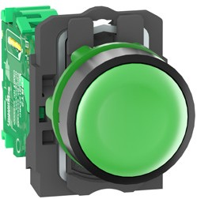

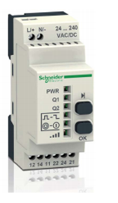

FONCTION :

Acquérir

Traiter

Transmettre

TYPE DE SIGNAL :

Tout Ou Rien

Radio

Analogique

FONCTION :

Acquérir

Traiter

Transmettre

